Муниципальное автономное дошкольное образовательное учреждение

Городского округа «город Ирбит» Свердловской области «Детский сад № 23»

Воспитатель: Иванова П.А., 1 КК

Встреча «В гости сказка к нам идет»

Катя Птичкина ученый эколог, посетила подготовительную группу и рассказала ребятам о Экозяблеке - духе леса, которому очень одиноко в лесу, когда он видит людей, он боится познакомиться, тогда Катя пригласила его к ребятам.

И вместе с Катей они позвали его в гости. Экозяблик рассказал, о любимых сладостях газировке и шоколаде, но дети сказали, что это вредно и они решили накормить гостя полезными и вкусными продуктами. Экозяблик внимательно слушал детей и запоминал все полезные продукты. Дети вместе с Катей решили научить лесного духа зарядке, так как он о ней не знал ничего. А когда узнал, решил, каждое утро начинать с зарядки.

Экозяблику так понравилось общаться с людьми, поэтому он на память подарил ребятам раскраски и памятные браслеты.

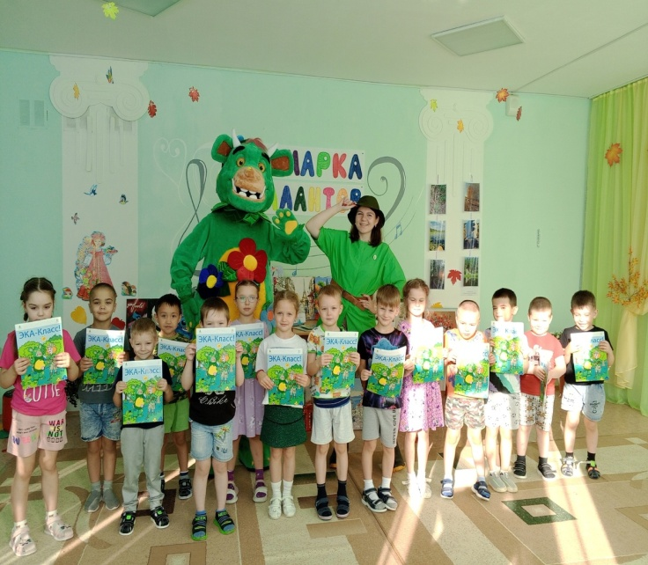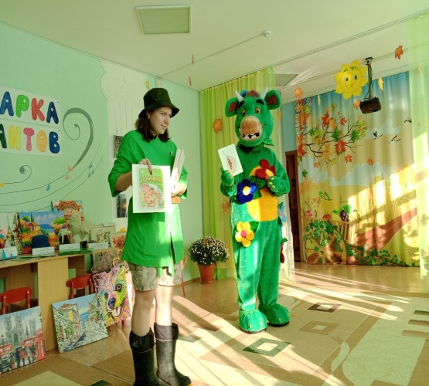Проект «Здоровый образ жизни. Охрана окружающей среды» реализуется с использованием гранта Президента Российской Федерации, предоставленного Фондом президентских грантов, а также при поддержке Министерства природных ресурсов и экологии Свердловской области.

